 | Universidad de Guadalajara  Centro Universitario de Ciencias Económico-Administrativas  Maestría en Ciencias de los Datos | 3er Semestre  Materia: Visualización de Grandes Bases de Datos

Tarea 1.3 — Series de tiempo y gráficas de caja de CO
Concentración de CO y su acumulado de 8 h por hora y por mes — estación Centro

Alumno: | Carlos Pulido Rosas
Fecha: | 4 de septiembre de 2026
Actividad: | Tarea 1.3 — Series de tiempo y gráficas de caja de CO
Herramienta: | Python 3.13 — pandas, numpy, matplotlib
Versión: | SIMAJ · Base de calidad del aire 2024 (BD_2024)
Entorno: | Análisis local (equipo personal, entorno conda MCD)
Dataset: | Calidad del aire ZMG 2024 — estación Centro (CEN); variable CO (ppm)

1. Introducción
El objetivo de esta actividad es analizar el comportamiento temporal del monóxido de carbono (CO): (a) graficar las series de tiempo del CO y de su acumulado de 8 horas con las medias móviles que mejor reflejan sus tendencias diaria y mensual, y (b) construir las gráficas de caja de ambas variables por hora y por mes para responder: ¿en cuáles horas y en cuáles meses se presenta más este contaminante? Se trabaja con la base de calidad del aire 2024 de la Zona Metropolitana de Guadalajara (SIMAJ).
1.1 Cambio de estación respecto a las tareas anteriores
Las tareas 1.0 a 1.2 se realizaron con la estación Country (COU), la más cercana al domicilio. Sin embargo, esta actividad requiere un análisis por mes y por tendencia mensual, y la estación Country solo cuenta con registros de CO de septiembre de 2024 (578 lecturas de un único mes), por lo que es imposible responder la parte mensual. Por esta razón se cambió a la estación Centro (CEN), que dispone de 8417 lecturas horarias distribuidas a lo largo de todo 2024 (enero a diciembre) y es, además, la estación de referencia utilizada por el profesor en la Sesión 4. Centro es también la estación con cobertura anual completa más cercana al domicilio (≈ 4.5 km).
2. Desarrollo (metodología)
Una serie de tiempo es un conjunto de valores recolectados en intervalos de tiempo sucesivos; aquí, la concentración horaria de CO durante 2024. Sobre ella se aplican los conceptos vistos en clase:
- Acumulado de 8 horas: promedio móvil de 8 horas de la concentración de CO. Es el indicador con el que la norma evalúa el CO (11 ppm/8 h) y suaviza el ruido horario.
- Media móvil simple SMA(m): promedio de los m valores de la serie en una ventana; suaviza las fluctuaciones para estimar la tendencia. Se emplean dos órdenes: SMA(24) —ventana de 24 horas— para la tendencia diaria, y SMA(720) —ventana de ~30 días— para la tendencia mensual. Se usan centradas para no introducir desfase en la tendencia.
- Gráfica de caja por grupo: se agrupan las lecturas por hora del día (0–23) y por mes (1–12) y se construye una caja por grupo; la altura de la caja y su posición indican en qué horas y meses se concentran las mayores concentraciones.
3. Resultados
3.1 Series de tiempo y medias móviles
La Figura 1 muestra la serie horaria de CO y su acumulado de 8 h, cada una con su media móvil diaria (SMA 24 h) y mensual (SMA 720 h).
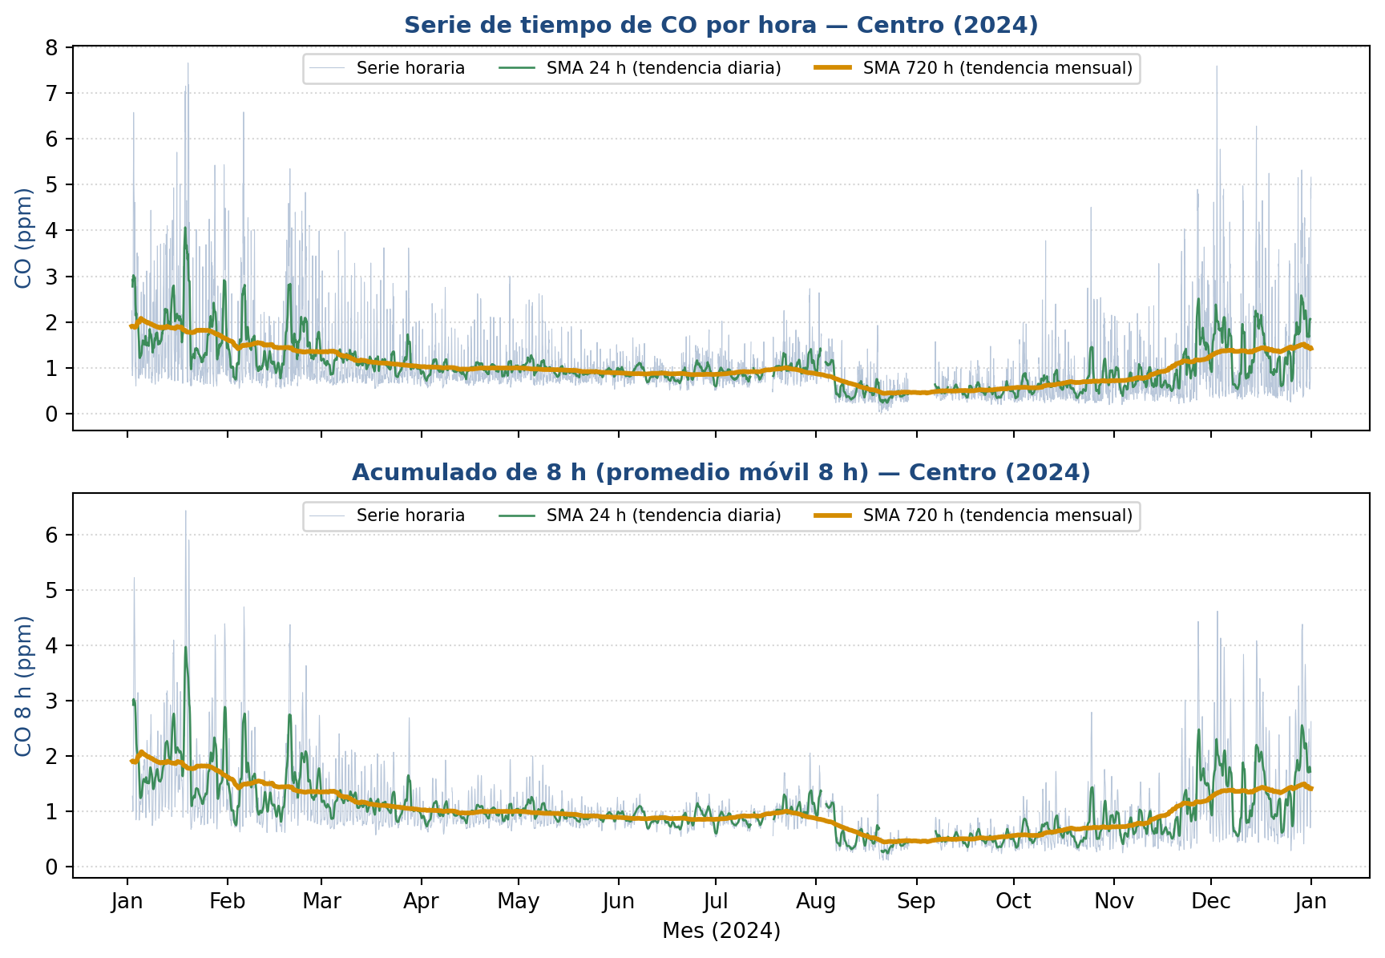
Figura 1 — Series de tiempo de CO (arriba) y de su acumulado de 8 h (abajo) con medias móviles diaria (verde) y mensual (ámbar). La tendencia mensual cae en verano y sube en invierno.
3.2 Gráficas de caja del CO por hora y por mes
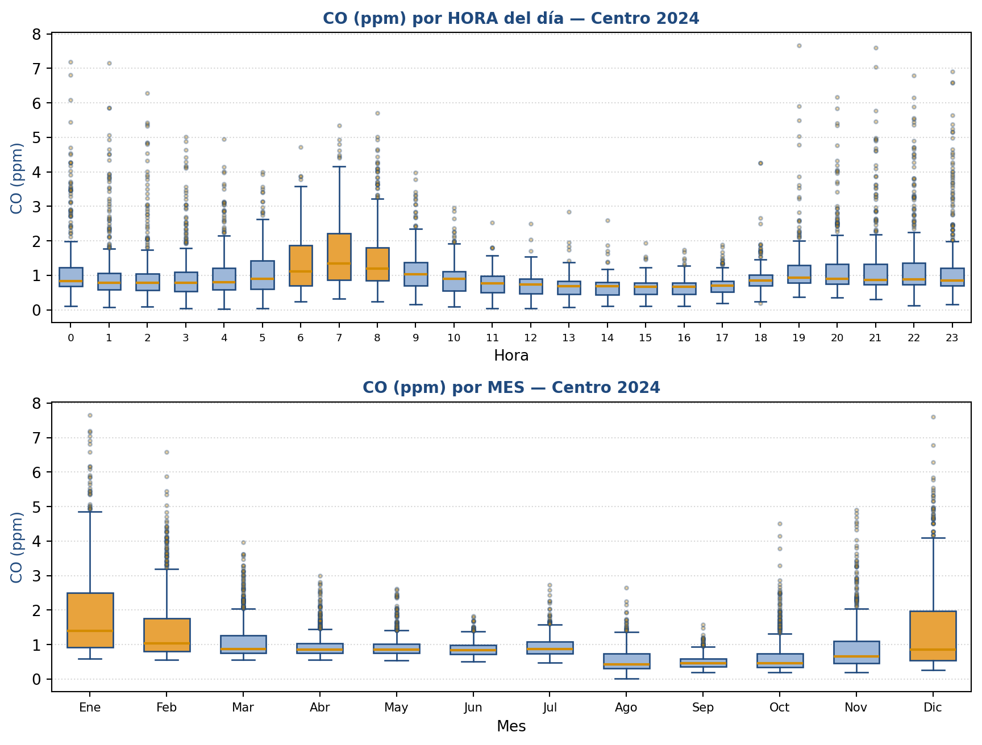
Figura 2 — Gráficas de caja del CO por hora (arriba) y por mes (abajo). En ámbar, los grupos con mayor concentración.
3.3 Gráficas de caja del acumulado de 8 h por hora y por mes
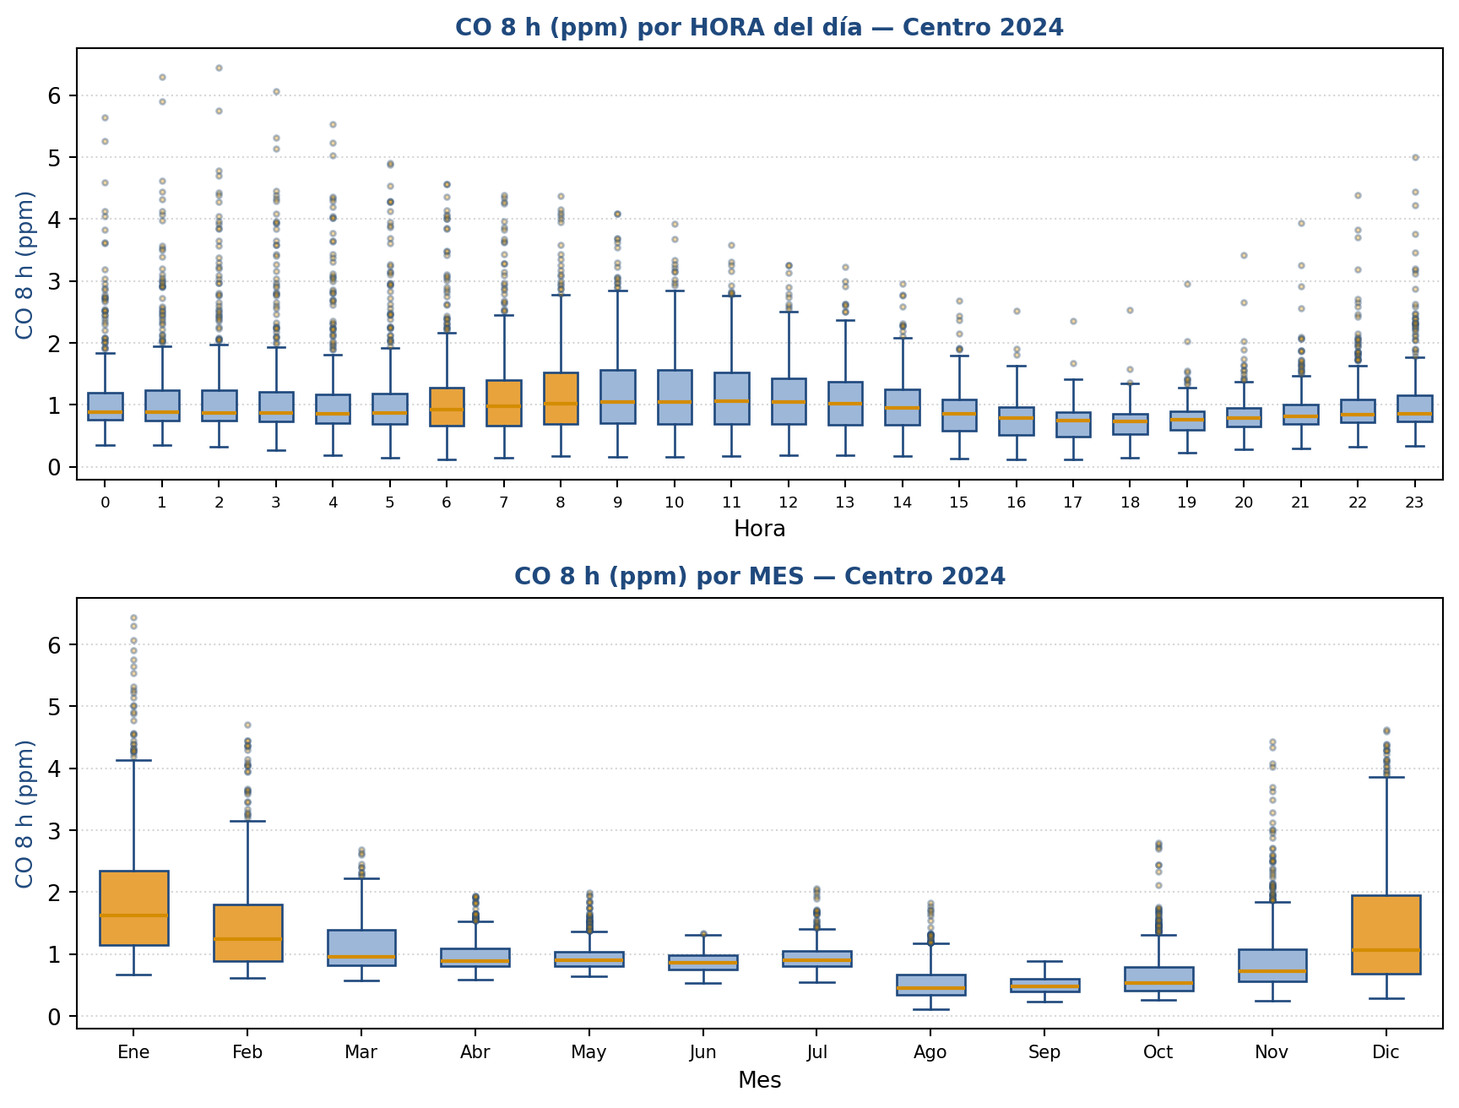
Figura 3 — Gráficas de caja del acumulado de 8 h por hora (arriba) y por mes (abajo). El acumulado suaviza el patrón horario pero conserva el mensual.
La Tabla 1 resume la media de CO por mes, que sustenta la respuesta.
Mes | Ene | Feb | Mar | Abr | May | Jun | Jul | Ago | Sep | Oct | Nov | Dic
CO medio (ppm) | 1.89 | 1.46 | 1.12 | 0.97 | 0.95 | 0.87 | 0.95 | 0.56 | 0.51 | 0.66 | 0.92 | 1.44
Tabla 1 — Concentración media de CO por mes en la estación Centro (2024).
4. Respuesta y conclusiones
¿En cuáles horas se presenta más el CO? La concentración sigue un patrón bimodal: es máxima en la mañana (horas 6–9, con el pico a las 7:00 h ≈ 1.65 ppm) y presenta un segundo repunte por la noche (20–23 h); el mínimo ocurre por la tarde (horas 15–16 h ≈ 0.64 ppm). Este comportamiento coincide con las horas pico de tráfico vehicular y con la menor dispersión atmosférica de la madrugada y la noche.
¿En cuáles meses se presenta más el CO? La concentración es máxima en los meses de invierno —Ene (1.89 ppm), Feb (1.46) y Dic (1.44)— y mínima a fin de verano y en otoño —Sep (0.51 ppm), Ago (0.56) y Oct (0.66)—. El máximo invernal se explica por las inversiones térmicas, que atrapan los contaminantes cerca del suelo, mientras que las lluvias del verano favorecen su dispersión y lavado.
En síntesis, en la estación Centro el CO se concentra más en las horas pico de la mañana (7–8 h) y por la noche, y en los meses de invierno (enero, diciembre, febrero). El acumulado de 8 h confirma el patrón mensual y atenúa el horario, como es de esperarse de un promedio móvil. Todas las medias móviles mensuales se mantienen por debajo de la norma de 11 ppm/8 h.
Referencias
Ruiz Chávez, C. (2024). Visualización de Grandes Bases de Datos — Sesión 4: series de tiempo y medias móviles [material de clase]. Maestría en Ciencia de los Datos, CUCEA, Universidad de Guadalajara.
Secretaría de Medio Ambiente y Desarrollo Territorial. (2024). Sistema de Monitoreo Atmosférico de Jalisco (SIMAJ): base de datos de calidad del aire 2024. Gobierno del Estado de Jalisco. https://siga.jalisco.gob.mx/aire/

